首都经济贸易大学金融学院
2022年硕士研究生招生复试录取实施细则
依据《首都经济贸易大学2022年硕士研究生招生复试工作方案》，金融学院2022年硕士研究生复试录取实施细则如下：
一、复试模拟演练
1.模拟演练
学院于2022年3月25日13:00开始，组织考生进行“腾讯会议”（主系统）和“钉钉”（备用系统）的模拟演练。学院提前建立钉钉群，按照考生提供的联系方式将所有参加复试考生加入学院钉钉群。根据学校要求，所有考生均需参加远程复试模拟演练。
考生须在模拟演练前配备好远程网络复试所需的设备和网络环境，按时参加学院组织的模拟演练和培训。考生参加模拟演练以及复试时须使用“双机位”，建议考生尽可能使用电脑（笔记本电脑或台式机电脑+外置摄像、麦克风设备）作为“第一机位”复试设备，使用智能手机作为“第二机位”复试场地监控设备。考生可根据个人情况适当准备备用设备。
请考生近期保持联系方式畅通（包括手机、邮箱等），以便接收复试的相关通知。考生联系方式以考生报名时填写的信息为准。没有按时参加模拟演练的考生，学院联系考生本人，放弃复试的考生须提交放弃复试承诺书。
2.缴纳复试费
考生须于3月24日前通过扫描二维码缴纳复试费，复试费100元/人。请考生务必在“添加附言”处注明“考生编号（10038开头的15位考生编号）+姓名”。学校为全体考生开具正式收费票据，入学报到后可到学校财务处领取。
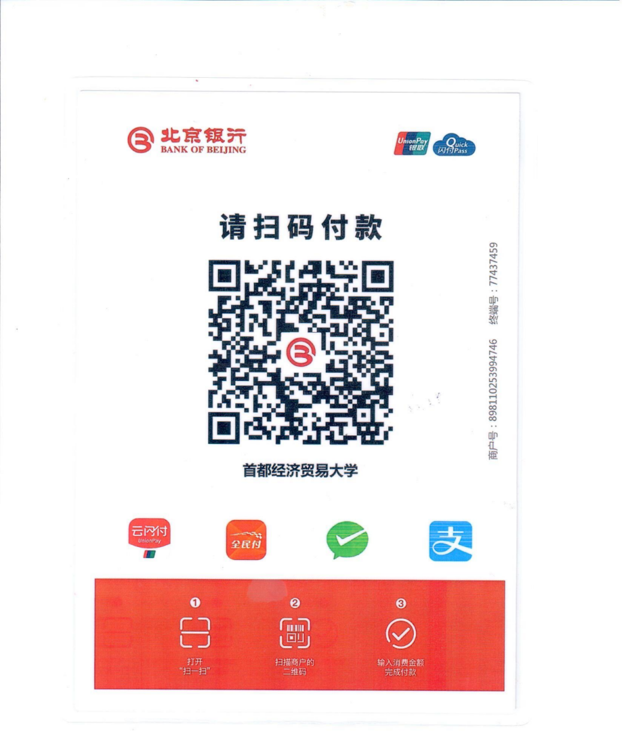
缴纳复试费二维码

二、复试安排
1.复试时间、复试方式及地点
（1）复试时间
2022年3月26日，金融专业硕士，08:30-18:30
2022年3月27日，保险专业硕士，08:30-18:30
2022年3月27日，金融学硕士，08:30-18:30
（2）复试方式及地点
复试采用面试方式进行，由不少于5名复试教师组成的复试小组进行面试。
专家到校集中、远程网络复试。复试小组成员在学校内同一地点集中采用远程网络形式复试考生，所有考生须在具有网络条件的独立封闭空间参加复试，不得在公共场所参加。
2.复试面试内容
面试内容包括：外国语听力和口语测试；专业素质和能力测试；综合素养考核三个部分。
（1）外国语听力和口语测试。英语自我介绍一分钟、外国听力和口语测试以题库提问方式进行。
（2）专业素质和能力测试。每名考生随机抽取1套试卷作答，试卷包括基础知识题和开放性能力测试题。考生回答后，该套试卷即作废，不重复使用。复试过程中考生出现断网超过3分钟，该名考生将排在该组最后，启用备用专业试题库进行复试。
（3）综合素养考核。结合考生提交的材料对学习经历、本科专业、学习成绩、本科论文、报考志向等内容进行评定；通过提问对人文素养，举止、表达、礼仪等方面进行考察；利用《国家教育考试考生诚信档案》对考生诚信进行评判。
3.复试成绩评定
复试成绩按百分制，其中外国语听力和口语20分，专业素质与能力60分，综合素养20分。
四、考生资格审查材料
考生需于3月23日前提交：
（1）资格审核第一阶段所有要求的材料（详见《首都经济贸易大学2022年硕士研究生招生复试录取工作办法》）。
（2）附加本人中文简历1份；
学院将对考生提交的材料进行严格的审查，对不符合规定者，不予复试。
五、录取原则及公示
1.录取原则
按照考生总成绩（初试和复试加权成绩）由高至低排序作为拟录取依据。
考生总成绩=初试成绩平均分(折合为百分制)×初试成绩权重+复试成绩×复试成绩权重。初试权重70%，复试权重30%。
考生的加权总成绩相同时，按初试总分由高到低依次录取；考生的加权总成绩、初试总分均相同时，按复试中专业素质和能力考核成绩由高到低依次录取。
2.有下列情况之一者不予录取：
（1）政审不合格者；
（2）复试成绩低于60分者；
3.公示
考生拟录取名单需由学院领导小组审议通过，考生拟录取名单将于3月29日公示。公示时间为10个工作日，公示网址为https://jrx.cueb.edu.cn/。
七、其他事项
1. 所有的录取通知均由我校研究生院发出，请以我校研究生院网站的正式通知为准。本方案未尽事宜参照《首都经济贸易大学2022年硕士研究生招生复试录取工作办法》进行，请详细阅读。（https://yjs.cueb.edu.cn/zsks/zsdt/131773.htm）。
2.金融学院考生接待电话：尉老师，010-83952273，复试过程中突发紧急情况联系电话：13121794693。邮箱：yzjrxy@cueb.edu.cn。
3. 本细则未尽事宜由学院招生复试领导小组研究确定。

金融学院
2022年3月22日

